
LA SOUPE DE POISSONS DE ROCHE


>>> Ingrédients : Eau, poissons 30% (divers poissons de roche 17.3%, autres poissons suivant la pêche) (pêchés en Méditerranée), sauce tomate (tomate 98%, sel, sucre, oignons, ail, origan, poivre, huile de tournesol), concentré de tomate, vin blanc 12° 1.4% (sulfite), crabes ou langoustines (crustacés, sulfites), sel, huile d’olive vierge extra, oignons, ail, poireaux, poivre blanc, plantes aromatiques, épices, safran
>>> Prête à l’emploi
>>> Sans colorant

Volume | Poids Net | PCB | DDM
66 cl | 600 g | 6 | 3 ans
85 cl | 800 g | 6 | 3 ans
25 cl | 250 g | 12 | 3 ans
Avec le produit de la pêche locale : poissons pêchés par les pêcheurs du Golfe de Saint Tropez (rascasses, girelles, Sarrans, rouquié, etc…) Du 1er Décembre au 31 Mars (gestion des espèces de la « prud’homie » de Saint Tropez

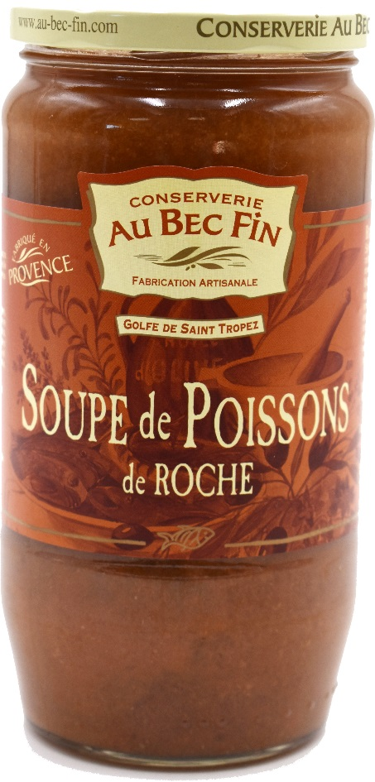

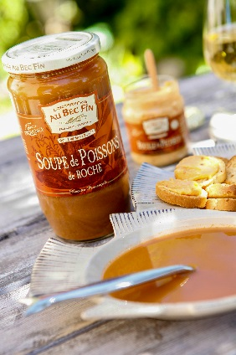
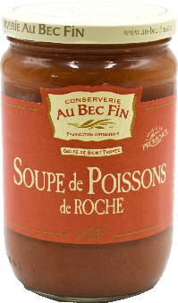
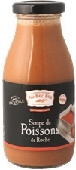

Conseils d’utilisation :
Réchauffer à feu doux sans faire bouillir, et servir accompagnée de croûtons nappés de notre Rouille du Pêcheur et parsemés de gruyère râpé. Notre soupe, naturelle, peut servir en cuisine en fond de bouillabaisse, marmite du pêcheur ou avec des quenelles de poissons….
Réduite et crémée pour agrémenter vos poissons.




50, avenue de Valensole I RD 98 I CS53104 I 83311 Cogolin Cedex
T. 33 (0) 4 94 55 74 44 | conserverie@au-bec-fin.com I www.au-bec-fin.com

